2021年6月卫星影像覆盖情况
2021年6月1日至2021年6月30日，佛山市范围内共更新了4景卫星影像，包含GF1B、GF2卫星，总面积约10359平方公里。各类卫星影像数据覆盖情况如下表：
序号 | 卫星名称 | 分辨率（米） | 云量（%） | 覆盖区域 | 采购时间 | 数量（景） | 数据覆盖情况
 | 高分一号B星GF1B | 2米 | 13-17 | 覆盖三水区、高明区部分区域 | 2021/6/20 | 2 | 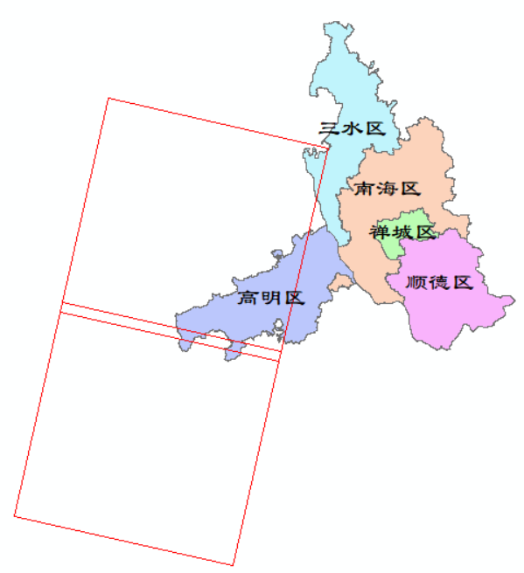
 | 高分二号  GF2 | 0.8米 | 0～14 | 覆盖南海区部分区域 | 2021/6/6 | 2 | 